TÖÖLEHT “MIDA KESKKONNAMÄRGISED MEILE NÄITAVAD?”

Pakendid räägivad meiega tihti märgikeeles. Näiteks võime limonaadipudelil näha pandipakendi märki või šampoonipudelil väikest jänest, mis näitab, et toodet ei ole testitud loomade peal. Märke on palju ja need tähendavad eri asju. Selles tunnis räägib ettevõtte Mulieres tegevjuht Karel Rüütli, mis on keskkonnamärgised ja mis on nende eesmärk.

Kasuta töölehte nii:
- enne otseülekannet uuri pilti;
- otseülekande ajal küsi esinejalt küsimusi;
- pärast otseülekannet lahenda ülesandeid.

ENNE OTSEÜLEKANNET UURI PILTI
Uuri seda šampoonipudelit. Kas Sinu arvates on sellel pudelil mõni keskkonnamärgis? Kui jah, siis tõmba sellele ring ümber.

OTSEÜLEKANDE AJAL KÜSI KÜSIMUSI

Et saada vastuseid enda jaoks olulistele küsimustele, saad otseülekande ajal esinejale küsimusi esitada.
Selleks ütle oma küsimus õpetajale, kes selle esinejale edastab.

PÄRAST OTSEÜLEKANNET LAHENDA ÜLESANDEID

1. Millised neist on Eestis tuntumad keskkonnamärgised? Tõmba neile ring ümber.

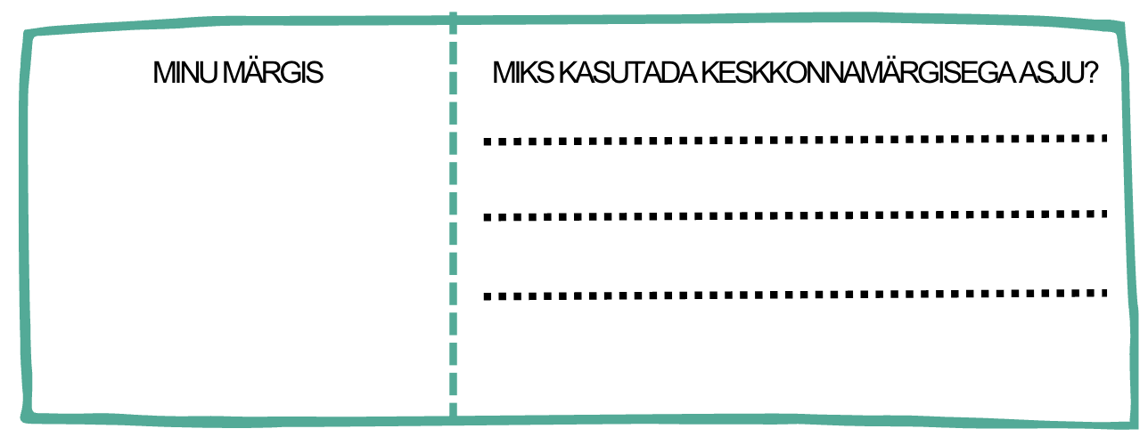
2. Joonista ise üks keskkonnamärgis, mis sobib loodussõbralikule tootele. Pane kirja, miks Sina soovitad kasutada keskkonnamärgisega asju.

3. Siin on üks looduslikest koostisosadest seep, mis tahaks enda pakendile saada keskkonnamärgiseid. Aita seebil leida tee keskkonnamärgisteni.
